Урок литературы в 7 классе.

Тема урока: «Нравственные проблемы в повести А. С. Пушкина «Станционный смотритель»
Цели:
- определить своеобразие содержания произведения А. С. Пушкина «Станционный смотритель»,
- подвести учеников к определению проблем, затронутых автором в повести,
- выявить актуальность данных проблем в современной жизни.
Задачи:
- определить проблемы произведения,
- выяснить, какими нравственными ценностями должен обладать человек,
- выявить авторскую позицию в их раскрытии,
- определить свою позицию в оценке выбора нравственных жизненных основ героев произведения, а также в определении собственных жизненных принципов.

Планируемые результаты

Личностные:
— совершенствование духовно-нравственных качеств личности;
— умение определить нравственные ценности произведения;
— умение обоснованно выбирать собственные жизненные основы с позиций их ценностей для людей.

Метапредметные:
— умение понимать проблему и конфликт внутри её;
— умение сопоставлять различные источники информации с целью нахождения в них совпадения;
— умение подбирать аргументы для подтверждения собственной позиции;
— умение выделять причинно — следственные связи в определении выводов и заключений;
— умение анализировать источник информации, использовать его в самостоятельной деятельности.

Предметные:
— понимание связи литературных произведений с эпохой их написания, выявления, заложенных в них вневременных нравственных ценностей и их современное звучание;
определение в произведении изобразительно- выразительных средств языка, понимание их роли в раскрытии идейно-художественного содержания произведения;
— умение анализировать литературное произведение: понимать и формулировать тему, идею, характеризовать его героев, сопоставлять героев одного или нескольких произведений;
— понимать образную природу литературы как явления словесного искусства.

Тип урока: урок усвоения новых знаний (проблемный урок).

Оборудование: учебники, рабочие тетради, толковый словарь, таблицы для заполнения, опорный конспект (на доске), презентация по теме урока.

ХОД УРОКА

Организационный момент. Здравствуйте, ребята. Я очень рада вас видеть! Сделаем глубокий вдох…Выдох… Садимся и настраиваемся на хорошую, плодотворную работу! Итак, готовы? Прекрасно!
Проверка выполнения домашнего задания.
- Сегодня мы с вами завершаем знакомство с произведением А. С. Пушкина «Станционный смотритель».
Прежде чем приступить к работе, обратимся к домашнему заданию, которое вы получили на предыдущем уроке. Вы должны были составить ПОУЧЕНИЕ, соблюдая законы данного жанра (дети читают подготовленные работы)
- Как называется ваше поучение?
- Кому оно адресовано?
- В чем вы видите важность написанного вами?
Актуализация знаний. Постановка учебной задачи.
- Ребята, скажите, пожалуйста, как вы понимаете значение слова «проблема»?
(Проблема – сложный вопрос, требующий исследования, разрешения).
- Что, на ваш взгляд, такое «нравственность»?
(Нра́вственность — моральное качество человека, правила, которыми руководствуется человек в своём выборе).
- Попробуем сформулировать тему нашей сегодняшней встречи. Запишем ее в тетради.
(«Нравственные проблемы в повести А. С. Пушкина «Станционный смотритель»)
- Цели нашего занятия будут следующие:
-определить своеобразие содержания произведения А. С. Пушкина «Станционный смотритель»,
-в процессе анализа текста назвать проблемы, затронутые автором в повести, выявить их актуальность.
Формирование новых знаний.
Действительно, сегодня на уроке мы рассмотрим те проблемы, которые поднимает автор в своем произведении.
А для начала посмотрим, что такое нравственность и сравним ваши выводы с тем, как это понятие представлено в словаре.
Запись на доске (или проекция на экране):
Нравственность – 1. Совокупность норм, определяющих поведение человека // Поведение человека, основывающееся на таких нормах;
2. Моральные качества, то есть качества, определяющие поведение человека, его поступки, добрые или злые.
- Какие качества в характере Вырина вы отметили на прошлом уроке? (ответы учащихся на основе материала прошлого урока – КЛАСТЕР)
- Вы правы, ребята. Посмотрите, как в тексте автор подтверждает ваши мысли. (Проекция на экране характеристики героя с подтверждением из текста ИЛИ на каждой парте – распечатка. Дети зачитывают)
Любящий- «А я-то, старый дурак, не нагляжусь, бывало, не нарадуюсь; уж я не любил моей Дуни, я ль не лелеял моего дитяти…»
Робкий- «Сущий мученик четырнадцатого класса, огражденный своим чином токмо от побоев, и то не всегда»
Добрый- «Как быть! смотритель уступил ему свою кровать, и положено было, если больному не будет легче, на другой день утром послать в С** за лекарем»
Доверчивый – «Чего же ты боишься? – сказал ей отец, – ведь его высокоблагородие не волк и тебя не съест: прокатись-ка до церкви».
Ранимый-«Старик не снес своего несчастья; он тут же слег в ту саму постель, где накануне лежал молодой обманщик».
- Как в литературе мы называем человека невысокого социального положения и происхождения, не одаренного выдающимися способностями, не отличающегося силой характера, но при этом доброго, никому не делающего зла, безобидного. («Маленький человек»)
- Какие чувства вызывает у вас этот человек?
— Самсон Вырин, как мы сказали, был бодр в то время, когда в его дом не пришла беда. Вторая встреча с Выриным потрясла рассказчика. Что изменилось в портрете героя? (дети зачитывают)
- Чем вызваны были эти перемены?
– Но Вырин сам отпустил Дуню с Минским прокатиться до церкви. Почему?
– Пробовал ли Вырин вернуть Дуню?
– Почему его попытки не увенчались успехом?
– Каким мы представляем себе Вырина в этот момент?
– Почему Минский считает вправе сказать человеку, вдвое старше его, отцу его жены: «Пошел вон!»?
– Почему Вырин не пошел жаловаться на Минского?
- Болезненность и дряхлость смотрителя подчеркиваются еще одной деталью. Сравним, в первый раз: «Тут принялся он переписывать мою подорожную». То есть немедленно взялся исполнять свой служебный долг. Во второй же приезд: «Покамест собирался переписывать мою подорожную… продолжал пошептом читать…» На что обращает внимание эта деталь?
- В данном случае опять работает языковое средство, которое помогло нам на прошлом уроке увидеть образ Самсона Вырина в течение времени. Какое? (антитеза)
— А сам смотритель остался прежним или изменился?
— В чём причина такой перемены? Расскажите, что случилось с Дуней?
— Как смотритель начинает бороться за свою дочь?
— Что происходит в Петербурге?
— Почему смотритель так переживает за Дуню, ведь она живет в роскоши и богатстве?
- Расскажите, какое впечатление производит на гостя девушка? В каких словах выражается это отношение? (портретная характеристика)
- Как смотритель относится к дочке?
- Безусловно, рассказчик — человек добрый, искренний, внимательный. Он обращает внимание на обстановку комнаты, где живут эти добрые люди. Что он увидел?
- Посмотрите сноску в учебнике. Что такое притча?
Запись на доске (или презентация): Притча — маленькая нравоучительная история вроде басни, но без морали, без прямого поучения. Мораль каждый должен извлечь из нее сам.
- Давайте еще раз вспомним содержание притчи о блудном сыне (пересказ)
— Подумаем, почему эта притча получила такое название.
- Как вы понимаете значение слова «БЛУДНЫЙ»? (работа с толковым словарем)
— Как вы думаете, почему рассказчик так подробно описал сюжет этих картинок о беспокойном юноше, познавшем печаль и раскаяние и вернувшемся к отцу после долгого скитания?
-Предлагаю сравнить их путь к раскаянию. Левая часть таблицы заполнена в соответствии с библейской притчей, а вот правую часть таблицы предстоит заполнить вам. Разделимся на три группы и восстановим содержание таблицы.

Притча | История Дуни
1. Блудный сын добровольно уходит из родного дома с благословлением отца.
2. Никто не ищет его.
3. Ведет разгульный образ жизни.
4. Радостная встреча сына с отцом.
5. Сын вернулся домой нищий и голодный. Он раскаялся в содеянном.
6. Произошло примирение с отцом и покаяние блудного сына.

— Похожи ли эти истории? Сделайте выводы, основываясь на содержании таблицы.
— Какую ещё проблему поднимает в своей повести А. С. Пушкин? (Проблему ответственности за свои поступки.).
— Действительно ли эта тема актуальна и сегодня? Какими примерами из жизни мы можем это подтвердить?
— Неизбежно ли расставание детей и родителей?
- Имеет ли право ребенок на предательство по отношению к своему близкому человеку?
(Разрушение связей с отчим домом и разрушение самого дома – это уничтожение корней человека, его истоков, а значит, его самого).
- Что нужно сделать, чтобы с нами такого не произошло?
- Как следует относиться к своим родителям?
– О каких же нравственных проблемах в повести А.С. Пушкина мы говорили на уроках, посвященных данному произведению? Давайте обобщим, записав проблемы в тетрадь.
Выводы записаны на доске (на экране):
1) проблема «маленького человека»;
2) взаимоотношения отцов и детей;
3) ответственность за свои поступки;
4) муки совести, которые свидетельствуют о том, что человек не погиб;
5) счастье и любовь.
– Ребята, какой вывод вы должны сделать из нашего урока? (по выделенным проблемам)
(Делают вывод на основе выявленных проблем).
РЕФЛЕКСИЯ. Оцените себя, поставьте галочку рядом с тем смайликом, который выражает ваше отношение к тому, как вы сегодня потрудились. (Небольшая карточка каждому ребенку)

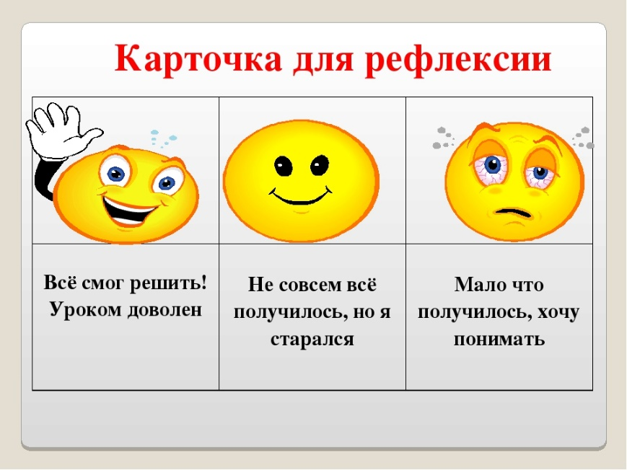

Оценивание активных учеников.
Информация о домашнем задании.
Напишите в черновиках сочинение на тему: «Тема «маленького человека» в произведении А. С. Пушкина «Станционный смотритель»).

